
OLIST
RELATÓRIO EXECUTIVO DE INDICADORES
Crescimento • Receita • Logística • Satisfação
PERÍODO: JANEIRO/2017 A AGOSTO/2018
Elaborado a partir do Relatório Executivo OLIST (KPIs)

Mensagem da Liderança
“Reduzir o atraso é responsabilidade de cada elo da cadeia — do vendedor à última milha.”
Equipe de Operações e Logística Olist
Este relatório consolida os indicadores de crescimento, receita, logística e satisfação da operação no período analisado, com o objetivo de orientar a priorização de ações que reduzam atrasos, protejam a experiência do cliente e limitem a exposição financeira associada a entregas fora do prazo.
Nota editorial: depoimentos e descrições de perfil apresentados neste documento têm finalidade ilustrativa de formatação. Os indicadores numéricos citados refletem os dados originais do Relatório Executivo OLIST (KPIs).

Sumário
- 1. Projeto ...................................................................... 3
- 2. Metodologia .............................................................. 4
- 3. Regiões e Rotas Críticas .......................................... 5
- 4. Indicadores ................................................................ 11
- 5. Impactos Financeiros ............................................... 15
- 6. Considerações ........................................................... 17




Sobre este relatório
Este documento organiza os indicadores de desempenho da operação Olist no formato de um painel executivo, estruturado em torno de quatro frentes: crescimento e receita, logística, satisfação do cliente e exposição financeira decorrente de atrasos.
A abordagem privilegia a leitura rápida por meio de cartões de indicadores e gráficos, seguida de recomendações objetivas de priorização, no mesmo espírito de painéis de gestão usados para acompanhar operações complexas e multirregionais.

Objetivos do painel
- Consolidar em um único documento os principais indicadores de crescimento, receita, logística e satisfação.
- Evidenciar a concentração de receita por região, categoria e seller.
- Quantificar o impacto do atraso logístico sobre a satisfação e a receita.
- Apoiar a priorização de ações corretivas nas rotas mais críticas.
“Um bom painel de indicadores não substitui a decisão — ele apenas evita que ela seja tomada tarde.”
Equipe de Growth Olist




Definição dos indicadores
Os indicadores apresentados neste relatório seguem as definições originais do painel executivo da Olist, descritas a seguir.
- Receita total: soma do valor (price) dos pedidos entregues no período; não inclui frete.
- Crescimento médio MoM: variação percentual média da receita mês a mês, entre jan/2017 e ago/2018.
- Pedidos no prazo: proporção de pedidos entregues até a data estimada, sobre o total de pedidos entregues únicos.
- Nota média: média das avaliações (1 a 5) atribuídas pelos clientes, extraída diretamente da base de reviews.
- Taxa de recompra: proporção de clientes com mais de um pedido no período analisado.
- Receita em risco: proxy financeira obtida pela receita de pedidos atrasados ponderada pela queda relativa da nota associada ao atraso — não representa perda contábil realizada.

Leitura por rota (UF)
Para a leitura logística, os pedidos foram agrupados por unidade federativa (UF) de destino, permitindo identificar as rotas com maior lead time médio de entrega — o principal fator associado à queda de satisfação observada nesta análise.
Informações gerais
Período analisado: jan/2017 a ago/2018
Unidade de análise: pedido único (logística e satisfação)
Base de receita: price, sem frete




Rotas com maior lead time médio
As cinco rotas a seguir concentram os maiores tempos médios de entrega da operação e, por isso, concentram também a maior parte da receita em risco identificada neste relatório. Nas páginas seguintes, cada rota é apresentada com uma leitura de contexto e a recomendação de priorização.
UF | Lead time médio | Leitura de gestão
RR | 29,0 dias | Priorizar análise de rota, transportadora e prazo prometido.
AP | 26,7 dias | Priorizar análise de rota, transportadora e prazo prometido.
AM | 26,0 dias | Priorizar análise de rota, transportadora e prazo prometido.
AL | 24,0 dias | Priorizar análise de rota, transportadora e prazo prometido.
PA | 23,3 dias | Priorizar análise de rota, transportadora e prazo prometido.


Rota RR — Roraima | 

Perfil da rota  Rota mais extrema da rede em tempo médio de entrega. A combinação de longas distâncias e malha de transporte mais restrita eleva o lead time acima da média geral da operação, tornando-a prioritária para revisão de transportadora e prazo prometido ao cliente.  “Ajustar o prazo prometido ao perfil real da rota evita a maior parte das avaliações negativas que vemos hoje em RR.”  Equipe de Logística Regional — Norte | Informações gerais  Lead time médio: 29,0 dias  Lead time médio geral (rede): 12,1 dias  Leitura de gestão: Priorizar análise de rota, transportadora e prazo prometido.


Rota AP — Amapá | 

Perfil da rota  Segunda rota mais crítica em lead time médio. A operação nesta região depende fortemente de conexões intermunicipais, o que amplia a variabilidade do tempo de entrega e o risco de descumprimento da data estimada.  “Ganhos pequenos na etapa de coleta já se refletem em menos dias de atraso na ponta final.”  Equipe de Logística Regional — Norte | Informações gerais  Lead time médio: 26,7 dias  Lead time médio geral (rede): 12,1 dias  Leitura de gestão: Priorizar análise de rota, transportadora e prazo prometido.


Rota AM — Amazonas | 

Perfil da rota  Rota de grande extensão territorial, com forte dependência de transporte fluvial e aéreo para os municípios mais distantes da capital, fator que contribui para o lead time acima da média da rede.  “Comunicar prazos realistas para o interior do estado reduz a frustração do cliente mesmo quando o tempo de entrega é maior.”  Equipe de Experiência do Cliente | Informações gerais  Lead time médio: 26,0 dias  Lead time médio geral (rede): 12,1 dias  Leitura de gestão: Priorizar análise de rota, transportadora e prazo prometido.


Rota AL — Alagoas | 

Perfil da rota  Rota com lead time acima da média mesmo em uma região de menor extensão territorial, o que sugere oportunidades de otimização na malha de distribuição local e na seleção de transportadoras.  “Vale revisar o mix de transportadoras nesta rota antes de revisar o prazo — o ganho pode vir sem custo adicional.”  Equipe de Logística Regional — Nordeste | Informações gerais  Lead time médio: 24,0 dias  Lead time médio geral (rede): 12,1 dias  Leitura de gestão: Priorizar análise de rota, transportadora e prazo prometido.


Rota PA — Pará | 

Perfil da rota  Última entre as cinco rotas mais críticas, ainda assim quase o dobro da média geral da rede. A concentração de pedidos em poucos centros urbanos abre espaço para consolidação de cargas e ganhos de eficiência.  “Consolidar cargas por praça já reduziu o tempo de trânsito em rotas parecidas — vale testar aqui também.”  Equipe de Logística Regional — Norte | Informações gerais  Lead time médio: 23,3 dias  Lead time médio geral (rede): 12,1 dias  Leitura de gestão: Priorizar análise de rota, transportadora e prazo prometido.




Indicadores executivos-chave
R$ 13,59 mi  Receita total | 14,2%  Crescimento médio MoM | 91,9%  Pedidos no prazo
4,16 / 5  Nota média | 3,36%  Taxa de recompra | R$ 466,2 mil  Receita em risco
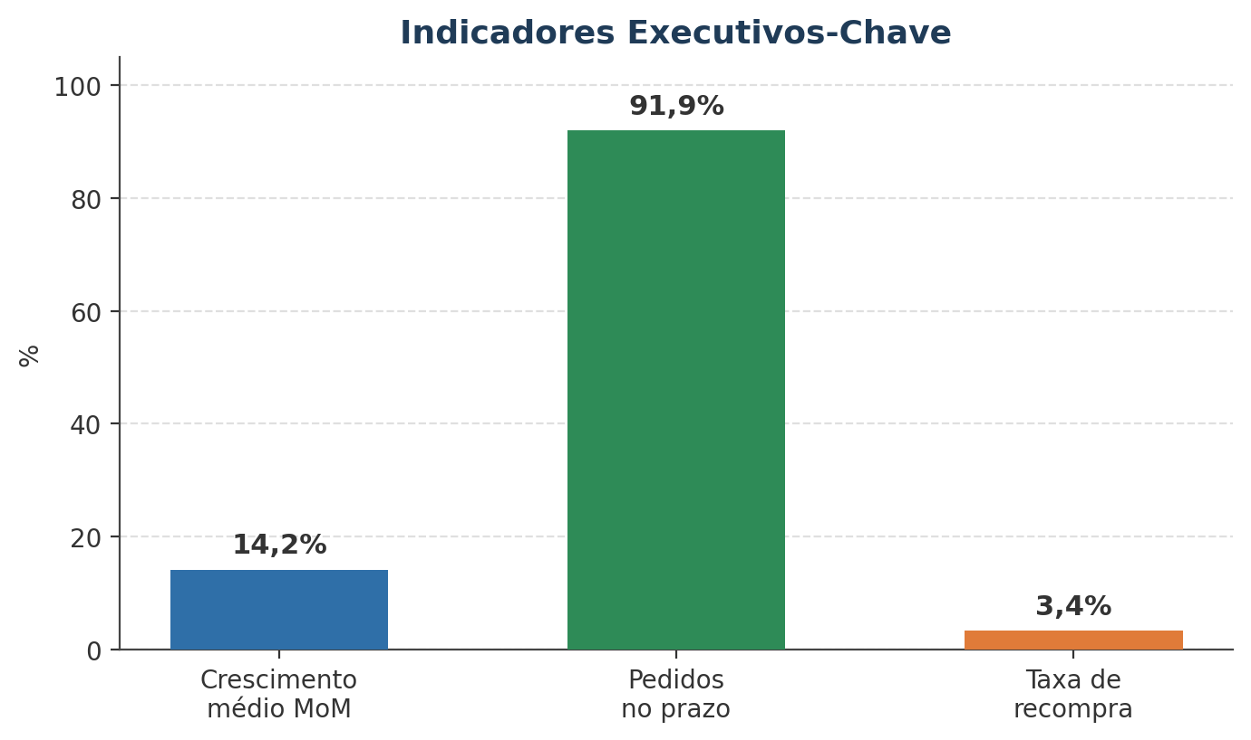
Gráfico 1 — Indicadores executivos-chave: crescimento, nível de serviço e recompra.

Concentração de receita
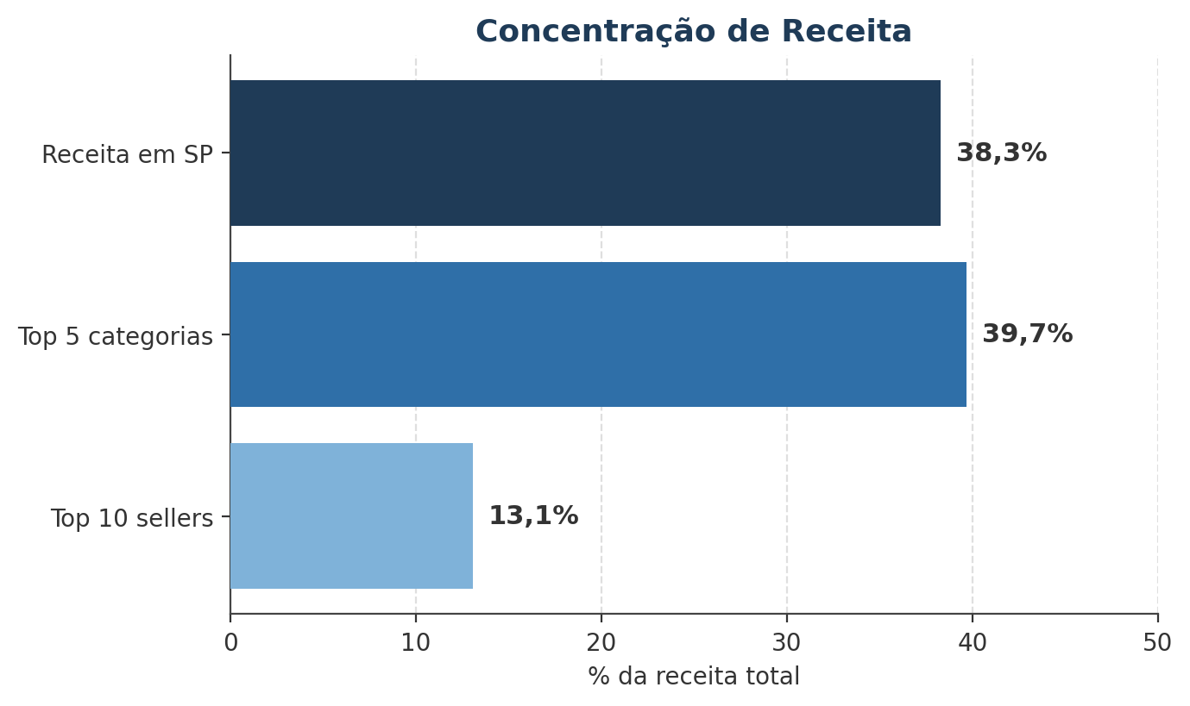
Gráfico 2 — Concentração de receita por região, categoria e sellers.
Indicador | Resultado
Top 5 categorias | 39,7%
Receita em SP | 38,3%
Top 10 sellers | 13,1%

Logística: pedidos no prazo vs. atrasados
96.478  Pedidos entregues únicos | 7.826  Pedidos atrasados | 12,1 dias  Lead time médio
8,9 dias  Atraso médio | R$ 19,99  Frete médio por item | 16,6%  Frete sobre preço
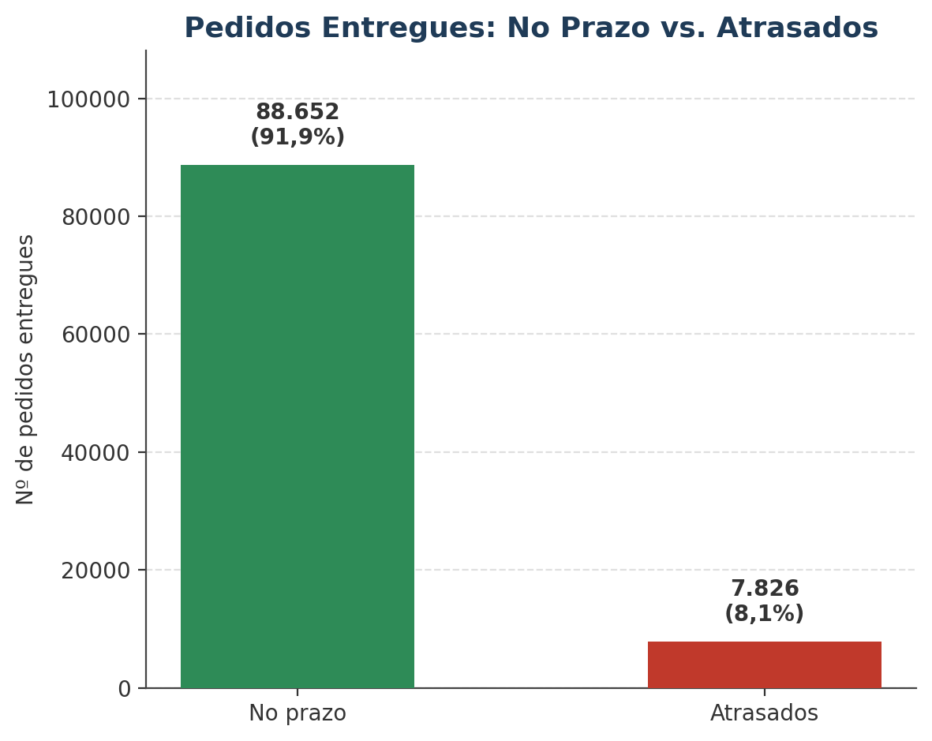
Gráfico 3 — Proporção de pedidos entregues no prazo versus atrasados.
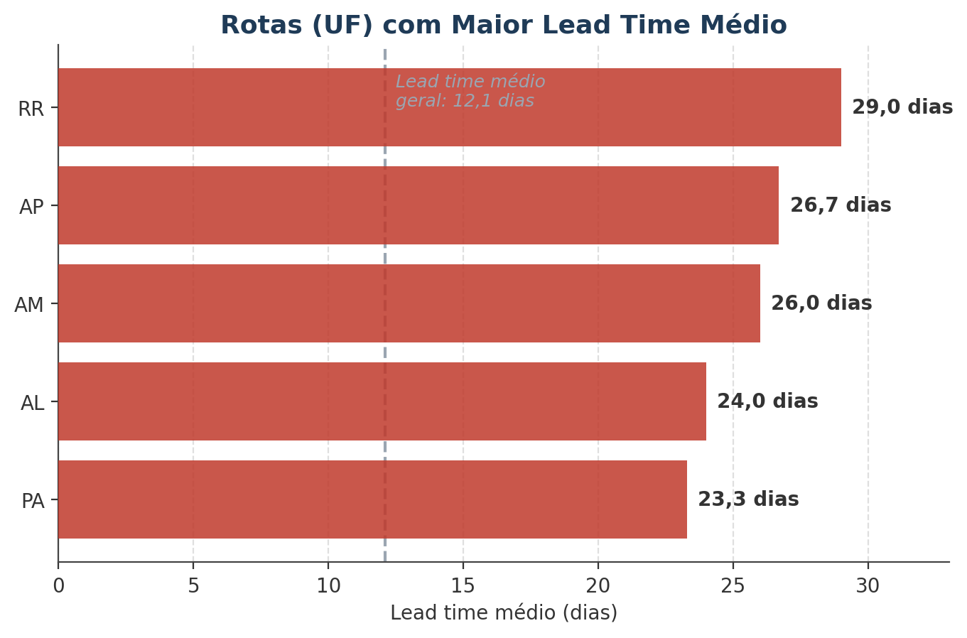
Gráfico 4 — Unidades federativas (UF) com maior lead time médio, frente à média geral de 12,1 dias.

Satisfação do cliente
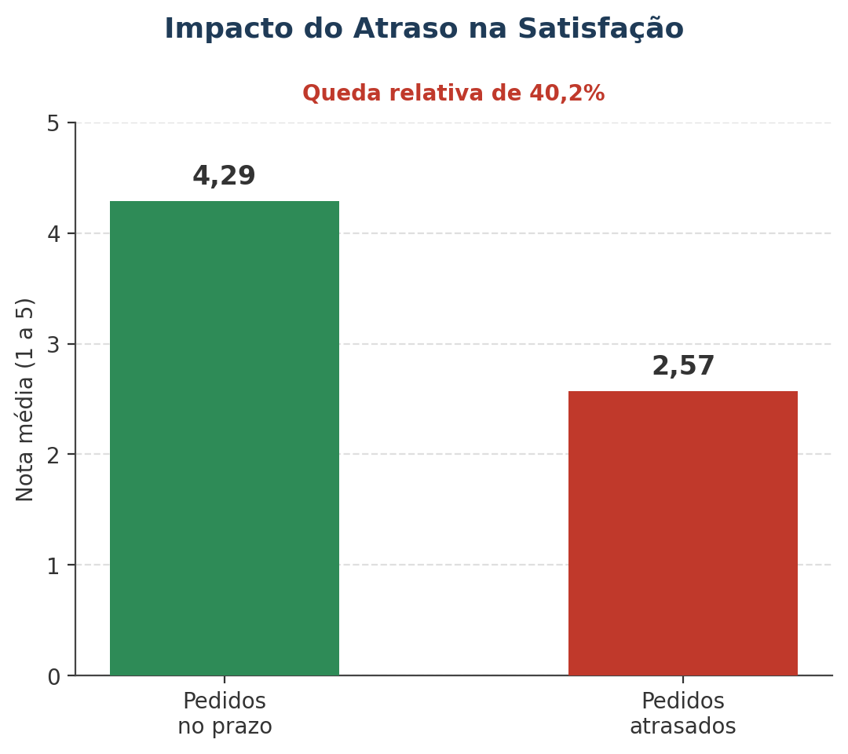
Gráfico 5 — Nota média de avaliação: pedidos no prazo versus pedidos atrasados.
Indicador | Resultado
Nota média geral | 4,16
Avaliações negativas (notas 1 ou 2) | 12,8%
Queda relativa da nota com atraso | 40,2%




Receita em risco
A receita em risco estimada é uma proxy financeira, calculada pela receita de pedidos atrasados ponderada pela queda relativa da nota. Não representa perda contábil realizada.
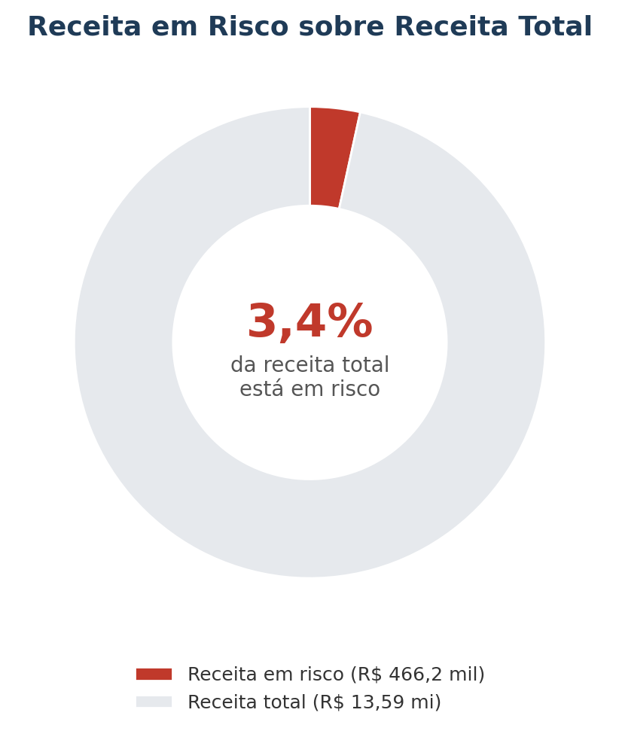
Gráfico 6 — Participação da receita em risco sobre a receita total.
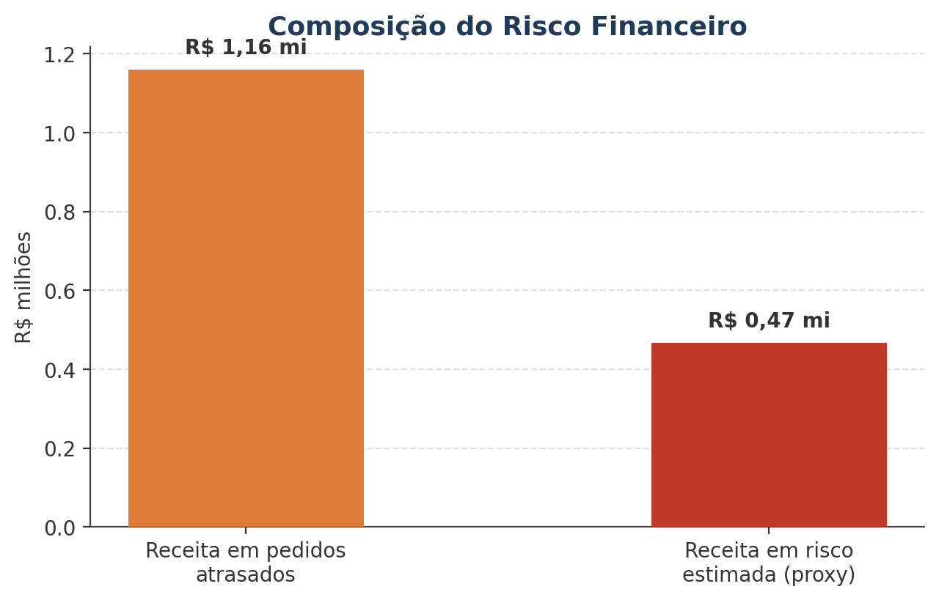
Gráfico 7 — Composição do risco financeiro: receita em pedidos atrasados versus receita em risco estimada.
R$ 466.199,44  Receita em risco estimada | R$ 1,16 mi  Receita em pedidos atrasados | 40,2%  Queda relativa da nota

Plano de ação priorizado
# | Frente | Ação | KPI
01 | SLA por rota | Monitorar estado, transportadora, seller e categoria. | SLA por rota
02 | Alerta preventivo | Identificar pedidos próximos da data estimada. | Pedidos em risco
03 | Frete e margem | Revisar frete/preço por rota e categoria. | Frete/preço
04 | Recompra | Ativar pós-venda, recorrência e cross-sell. | Taxa de recompra
05 | Governança | Acompanhar mensalmente a receita em risco. | Receita em risco




Considerações finais
A operação da Olist no período analisado combina expansão relevante de receita — 14,2% de crescimento médio mensal — com um bom nível agregado de serviço, evidenciado pelos 91,9% de pedidos entregues no prazo. Ainda assim, os 8,1% de pedidos atrasados concentram um efeito desproporcional sobre a satisfação do cliente e sobre a exposição financeira da operação.
A leitura por rota mostra que o problema não está distribuído de forma homogênea: cinco unidades federativas — RR, AP, AM, AL e PA — respondem pelos maiores tempos médios de entrega, e são também onde a priorização de ações de SLA tende a gerar o maior retorno em satisfação e proteção de receita.
Por fim, a taxa de recompra de 3,36% reforça a oportunidade de investir em retenção e recorrência como frente complementar às ações logísticas, fechando o ciclo entre entrega, satisfação e receita futura.

Notas e fontes
- Receita considera price e não inclui frete.
- O período mensal válido vai de jan/2017 a ago/2018.
- Logística e satisfação são calculadas por pedido único.
- A nota de avaliação foi incorporada diretamente da base de reviews.
- Depoimentos, descrições de perfil de rota e citações apresentados neste relatório têm finalidade ilustrativa de formatação editorial e não representam declarações reais de colaboradores da Olist.
- Os valores numéricos de receita, crescimento, logística, satisfação e receita em risco reproduzem integralmente o Relatório Executivo OLIST (KPIs) fornecido como base.

